準備 2
地形データの入手１ 3
STEP1 3
STEP2 3
STEP3 4
STEP4 4
STEP5 4
地形データの入手２ 5
STEP1 5
STEP2 6
データを作成する手順 8
STEP1 8
STEP2 8
STEP3 9
STEP4 10
STEP5 11
STEP6 11
STEP7 11
STEP8 12
STEP9 12
STEP10 12
STEP11 13
STEP12 14
STEP13 14
STEP14 14
STEP15 15
STEP16 15
STEP17 16
STEP18 16
STEP19 16
STEP20 16
他の地形データ、データフォーマットを利用する場合 18
自動化のためのツール 20

「津波シミュレータ」（tsunami）フォルダーにはサンプルデータ「tu_sample」があります。配布ファイルだけでは以下に述べるサンプル（DEOMO）の実行が行えないものもあります。
「津波シミュレータ」のシミュレーション・サンプル実行バッチ「DEMOsample_1_津波シミュレーション.bat」と「DEMOsample_2_津波シミュレーション.bat」は実行するとサンプルの実行が行えますが「DEMO_安政東海地震v2_津波シミュレーション.bat」はデータが巨大なため同梱されていません。以下に「DEMO_安政東海地震v2_津波シミュレーション.bat」を実行させるために必要なデータ入手から作成までの手順を記載します。

以下に説明する方法を使えば「「DEMO_安政東海地震v2_津波シミュレーション.bat」を参考にして様々な地形における津波のシミュレーションが行えます。

「「DEMO_安政東海地震v2_津波シミュレーション.bat」に必要な地形は
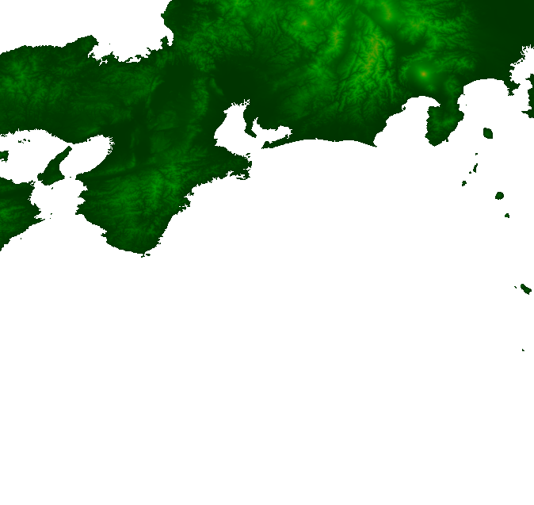

です。

準備
必要なアプリケーションを入手します。
LandSerf
http://www.soi.city.ac.uk/~jwo/landserf/landserf230/index.html

Lhaca.exe
http://park8.wakwak.com/~app/Lhaca/
tar.gz 形式のファイルの解凍ができるソフトであれば使い慣れたものでも可。

photofiltre
http://photofiltre.free.fr/
- 画像編集ソフトであれば使い慣れたものでも可。

地形データの入手１
標高・水深データは以下のサイトから入手できます。
http://topex.ucsd.edu/WWW_html/srtm30_plus.html

STEP1
データ取得までの手順は以下のとおり。
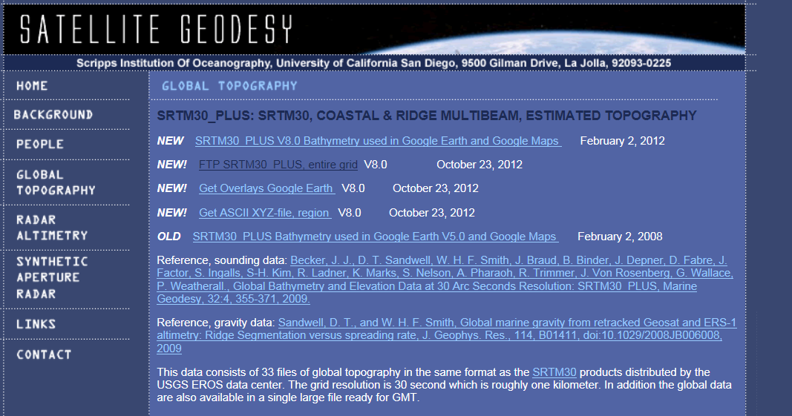

STEP2
「FTP SRTM30_PLUS, entire grid V8.0 October 23, 2012」を開きます。

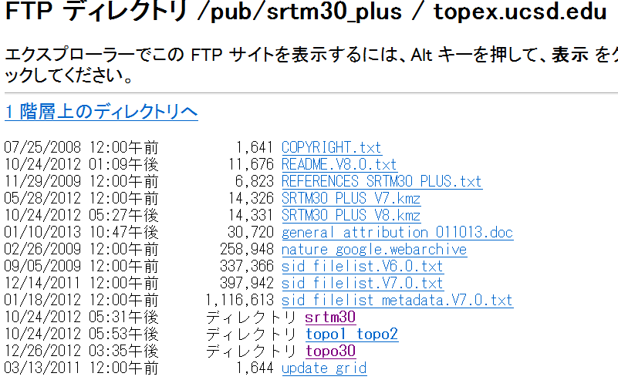

STEP3
ディレクトリ srtm30 を開きます。
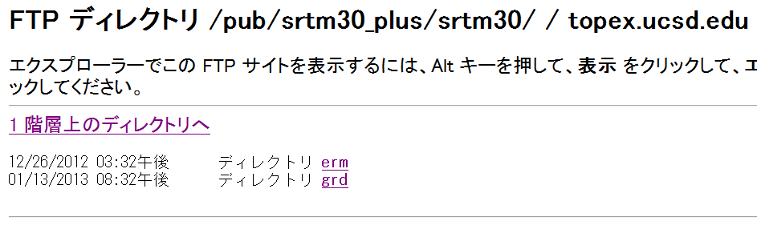

STEP4
ディレクトリ erm を開きます。

STEP5
ファイル「e100n40.Bathymetry.srtm」をダウンロードします。
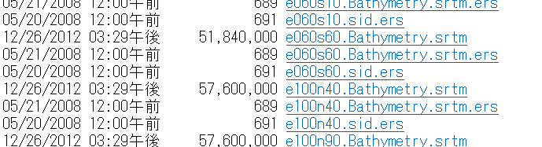

地形データの入手２
SRTM30で入手したデータは標高と水深が地球の地形形状として設定されているため陸地との境界を正確に取得するのは難しいです。その点GTOPO30のデータは水深を含まないため正確な海岸線と標高データを得ることができます。

標高を以下のサイトから入手できます。
標高データは以下のサイトから入手できます。
http://www1.gsi.go.jp/geowww/globalmap-gsi/gtopo30/gtopo30.html
または
http://www.webgis.com/terr_world.html

STEP1
データ取得までの手順は以下のとおり。
該当する地域をクリックします。
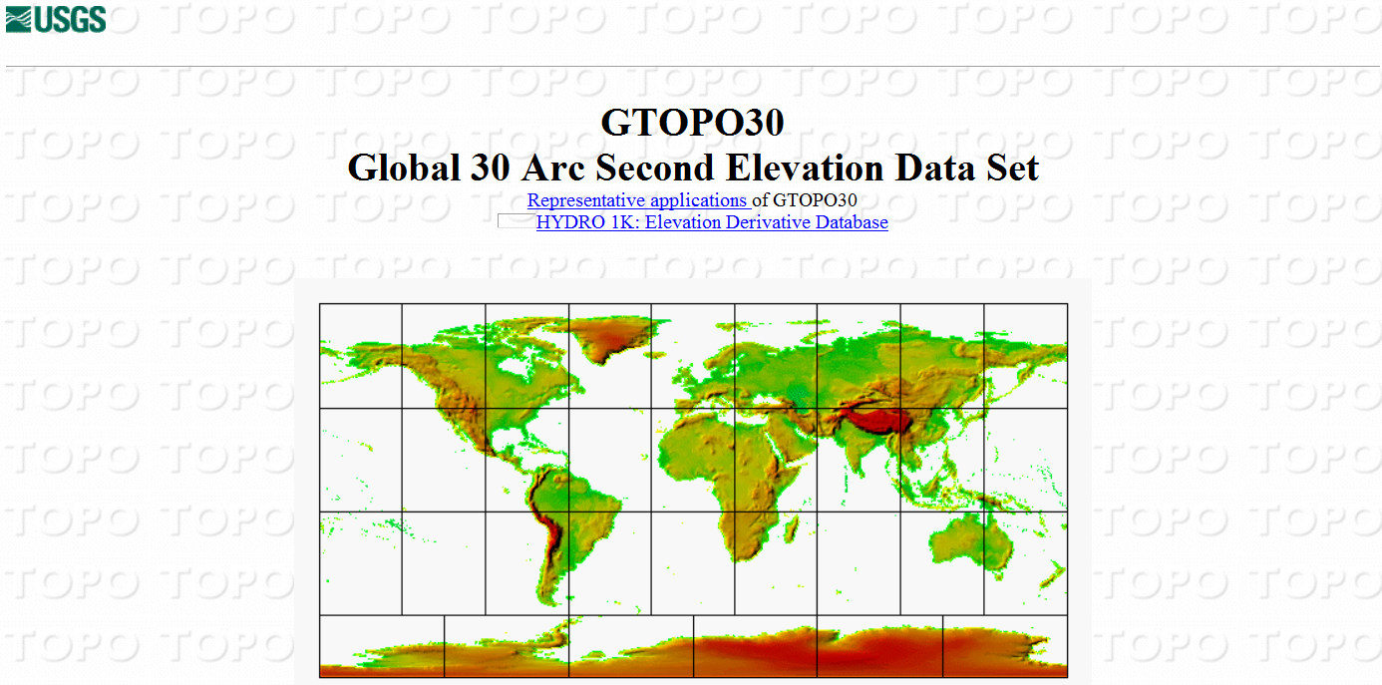

STEP2
E100N40をクリックしてデータを入手します。
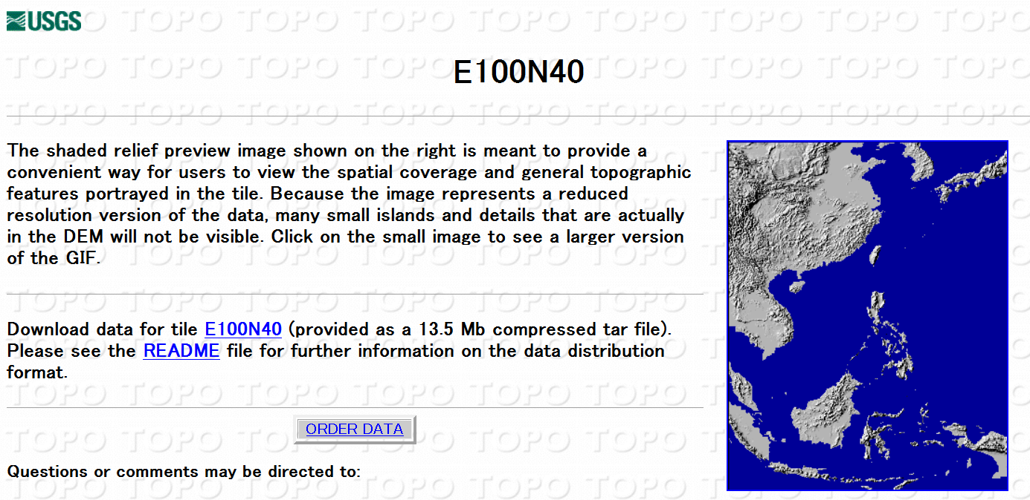

入手したデータは以下の２ファイルになります。
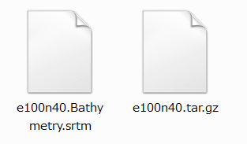
GTOPO30のデータはtar.gzで圧縮されているため解凍します。

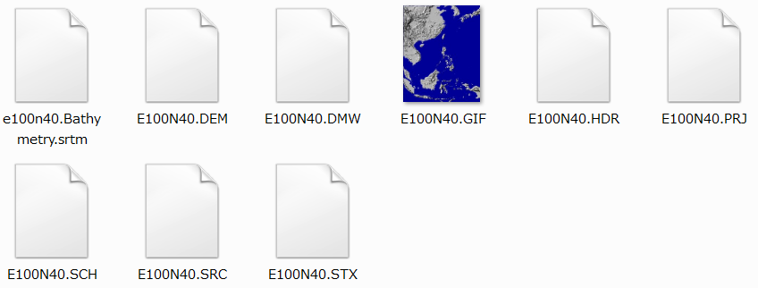

データを作成する手順

STEP1
LandSerfを起動します。
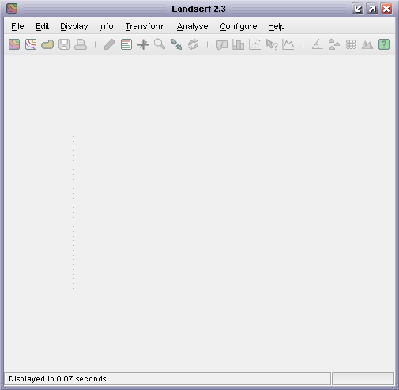

STEP2
E100N40.DEM を「File」->[Open] メニューでFiles of TypeをGTOPO30 DEM(.dem)で開きます。
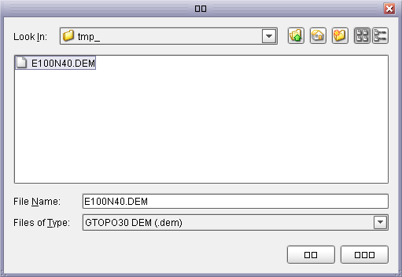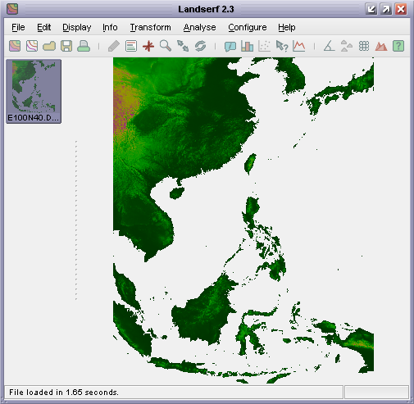

STEP3
表示されたデータを画像として保存します。
[File]->[Save]でFiles of Typeをimage(.gif .jpg, .tif, .png)で保存します。この時、ファイル名は必ず bb.png として下さい。
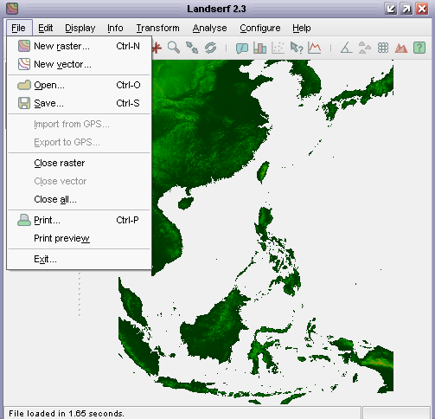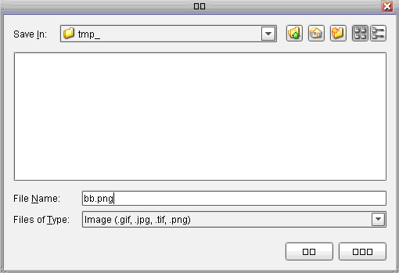

STEP4
表示されたデータの標高値をグレースケールにします。

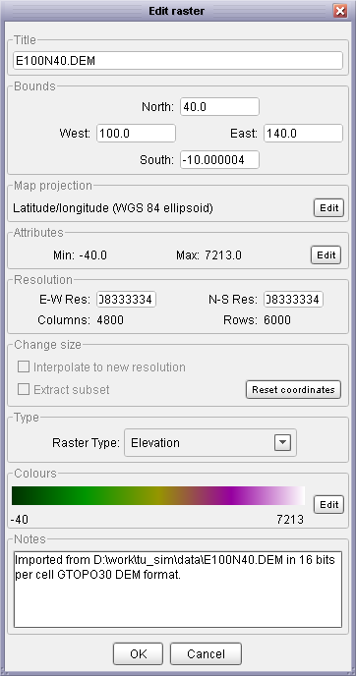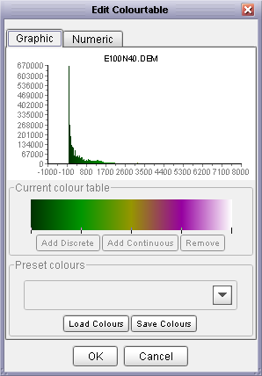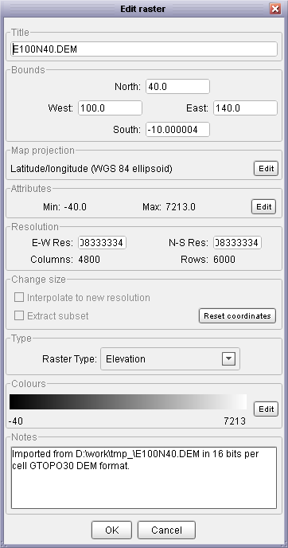
白(255)を一番高い場所になるようにする。
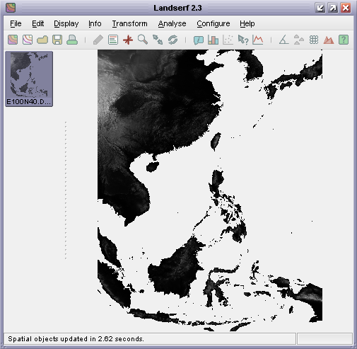

STEP5
表示されたデータを画像として保存します。
[File]->[Save]でFiles of Typeをimage(.gif .jpg, .tif, .png)で保存します。この時、ファイル名は必ず cc.png として下さい。
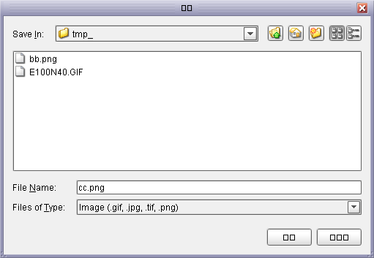

STEP6
表示されたデータを数値データとして保存します。
[File]->[Save]でFiles of TypeをGeneric text raster(.txt)で保存します。この時、ファイル名は必ず E100N40.raw として下さい。
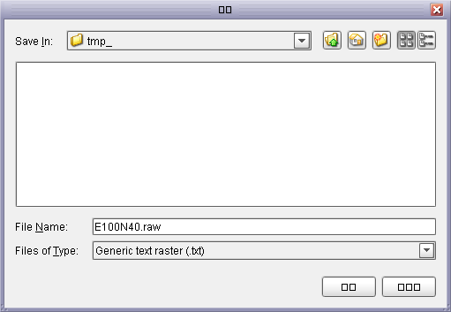

STEP7
LandSerfを一旦終了します。

STEP8
LandSerfを起動します。

STEP9
SRTM30で入手したデータを開きます。
E100n40.Bathymetry.srtmを「File」->[Open] メニューで
Files of TypeをShuttle Radar Topograhy Mission DEM(.srtm, .hgt)で開きます。
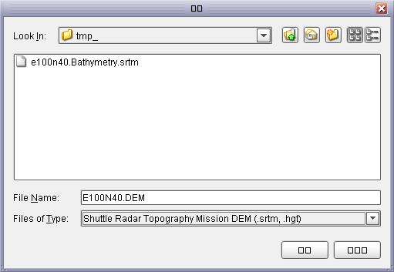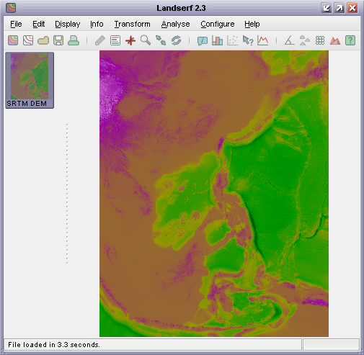

STEP10
表示されたデータの標高値をグレースケールにします。
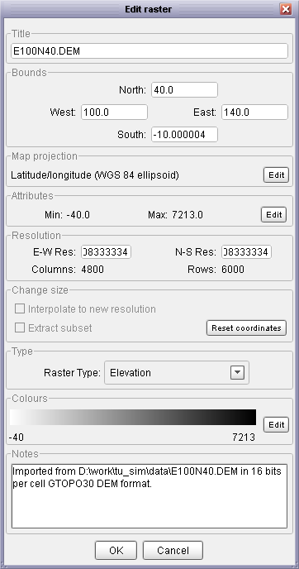

白(255)を一番深い場所になるようにする

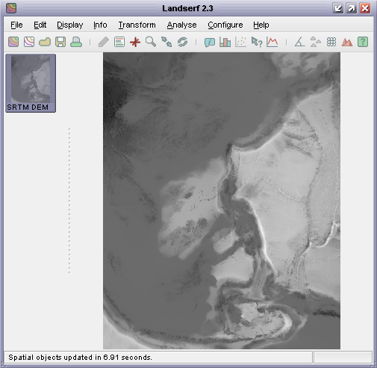

STEP11
表示されたデータを画像として保存します。
[File]->[Save]でFiles of Typeをimage(.gif .jpg, .tif, .png)で保存します。この時、ファイル名は必ず aa.png として下さい。
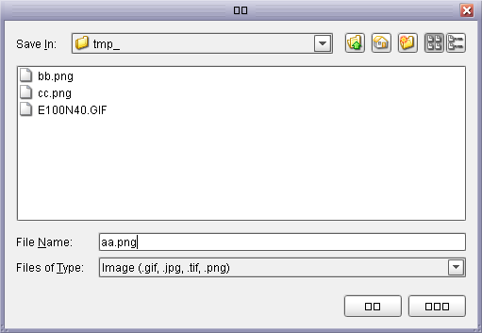

STEP12
表示されたデータを数値データとして保存します。
[File]->[Save]でFiles of TypeをGeneric text raster(.txt)で保存します。この時、ファイル名は必ず E100N40_.raw として下さい。
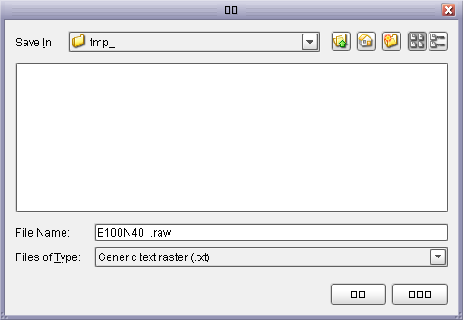

STEP13
表示されたデータを数値データとして保存します。
経度、緯度、高さ（標高、水深）を出力します。
[File]->[Save]でFiles of TypeをRaster as generic point text (.txt)で保存します。この時、ファイル名は必ず E100N40_point.raw として下さい。
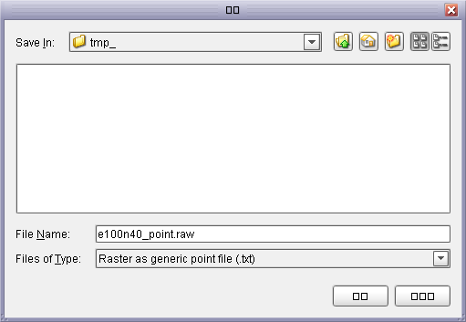

STEP14
LandSerfを終了します。

STEP15
Photofiltreを起動して保存した画像ファイルaa.png bb.png cc.png を開いてBMPに変換して保存します。[ファイル]->[名前をつけて保存]
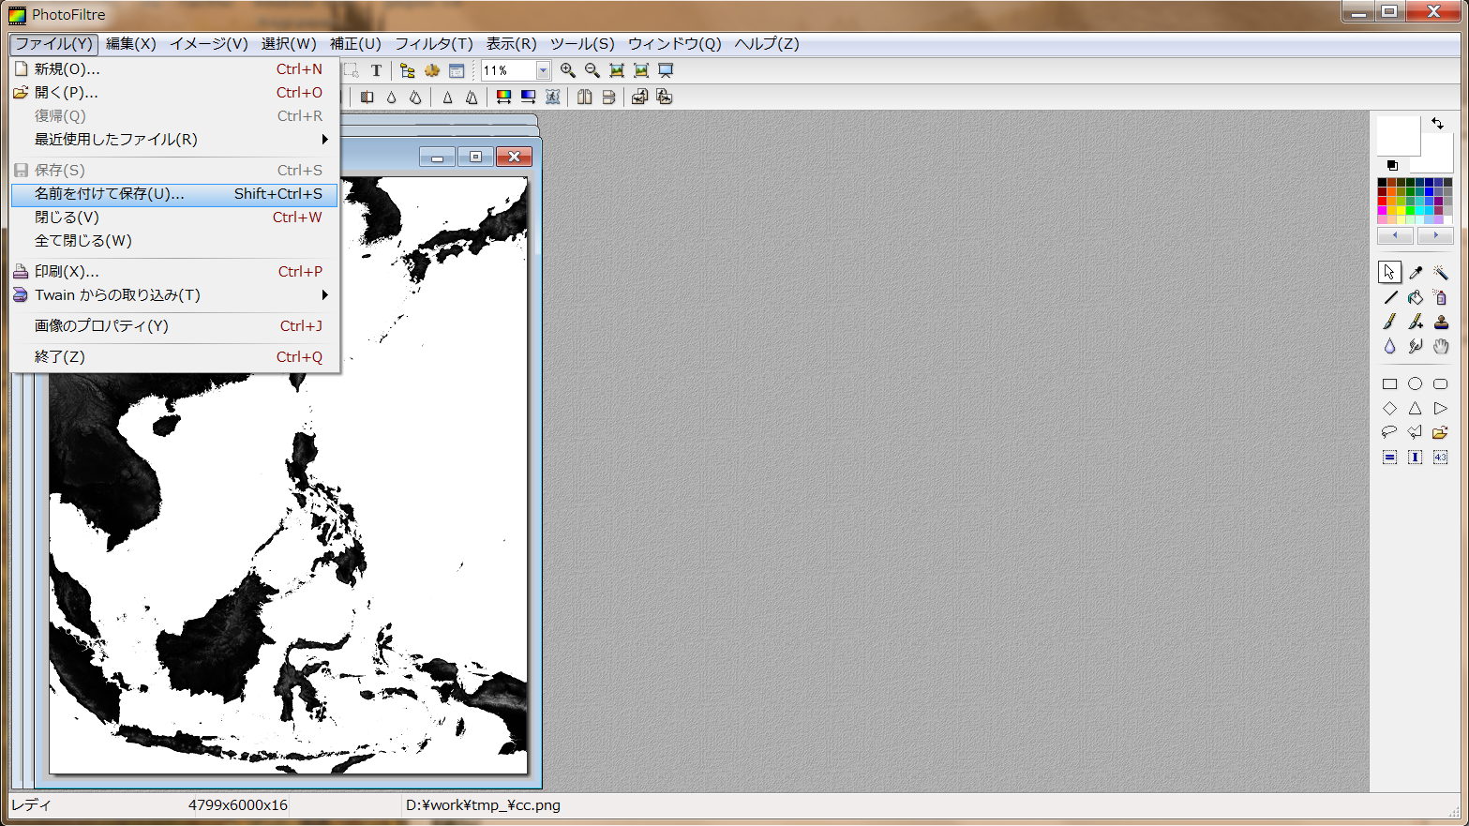
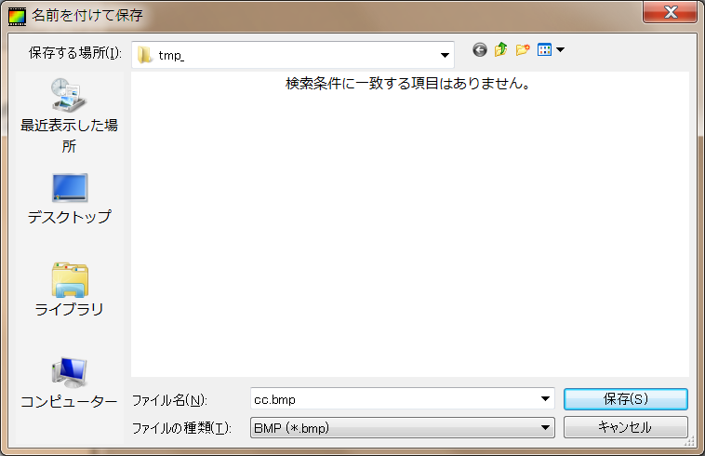

STEP16
この時点で以下の6個のファイルができているはずです。
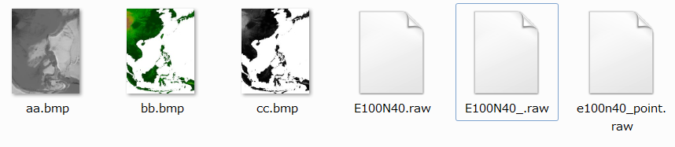

STEP17
６個のファイルを「tsunami\wrk\地形データ\E100N40」にコピーします。

STEP18
「tsunami\wrk\シミュレーション用データ作成」にあるデータ作成(安政東海).bat を実行します。処理には時間が掛かります。

STEP19
処理が終わると「tsunami\wrk\シミュレーション用データ作成\シミュレレーション用入力データ」にデータが生成されています。
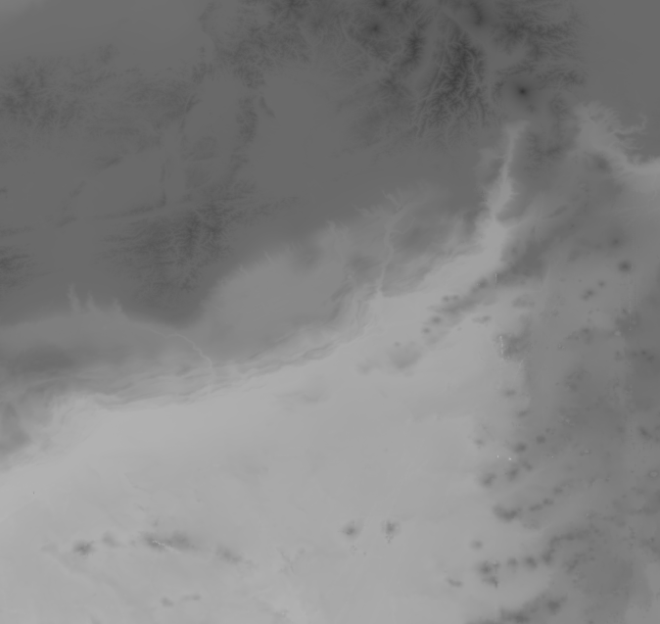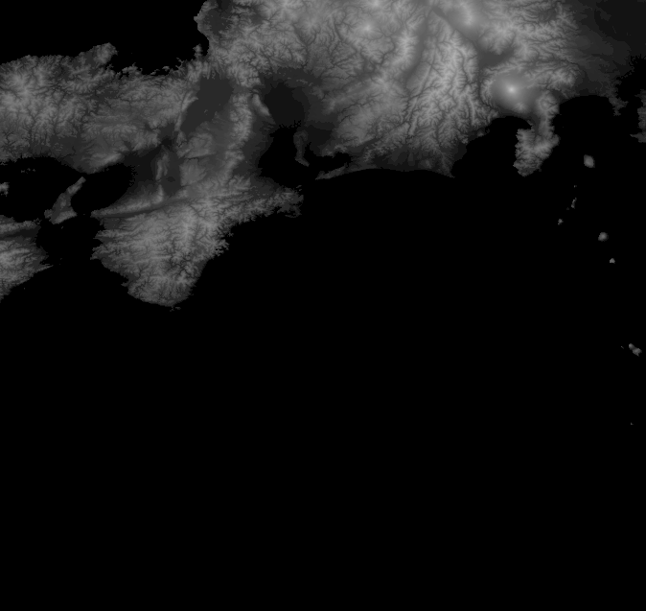
water_depth_data.bmpp
topography_data_mask.bmp
elevation_data.bmp
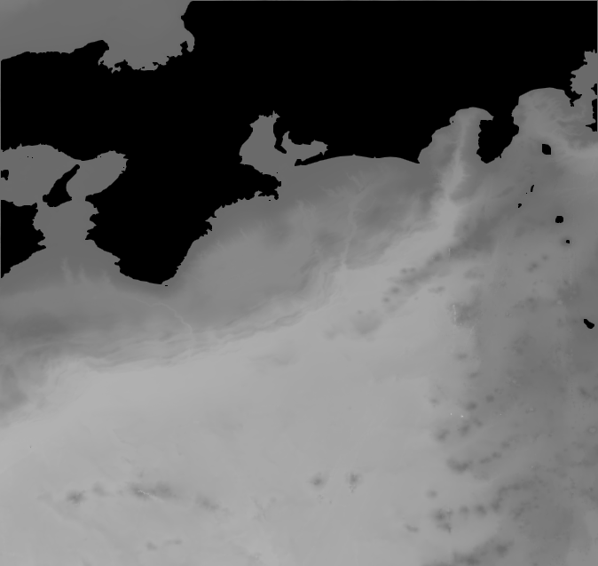
topography_data.bmp
シミュレーションで必要なファイルは赤枠のファイルだけです。

elevation_data2.csv
water_depth_data2.csv
経度緯度情報.txt
water_depth_data2.csvは標高データも設定されているためwater_depth_data2.csvをwater_depth_data3.csvにリネームするとelevation_data2.csvも不要になります。

STEP20
シミュレレーション用入力データを「tsunami\tu_sample\安政東海地震v2」にコピーします。

経度緯度情報.txt にはシミュレーションで必要な経度緯度が所定のフォーマットで書き込まれていますのでその内容を計算パラメータとして使ってください。
計算パラメータに関しては「津波シミュレータ使用方法」を参照下さい。

他の地形データ、データフォーマットを利用する場合
以下のデータを用意できればSTEP18からバッチ自動処理出来ます。
データ作成(安政東海).batをコピーしてファイル名を変更し以下の４行
set SX=4112
X
Y
sx,sy
ex,ey
set EX=4785
set SY=464
set EY=1100

を修正して切り出し位置を編集してバッチ実行するとシミュレーションに必要なデータが自動生成されます。

LandSerfで「generic text raster」で出力されるフォーマット（テキスト形式）。
標高データ(海域無し) ファイル名.raw
標高、水深データ ファイル名_.raw
スペース区切りの格子点の値（標高）
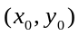
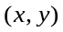
南
北°
経度
緯度
x
y
左上がデータの開始。
経度
緯度

LandSerfで「raster as generic point text」で出力されるフォーマット（テキスト形式）
標高、水深データ ファイル名_point.raw
経度1 緯度1 標高または水深
経度2 緯度1 標高または水深
経度3 緯度1 標高または水深
・・・
経度1 緯度2 標高または水深
経度2 緯度2 標高または水深
経度2 緯度2 標高または水深
・・・
南
北°
経度
緯度
x
経度
緯度
y

左上がデータの開始。

自動化のためのツール
ビットマップからの切り出し
X
Y
sx,sy
ex,ey

北

bitmapedit.exe –clip sx ex sy ey 画像ファイル名
切り出し結果の画像ファイルは cliped.bmp で作成される。

テキスト形式のファイル（text raster）の切り出し
X
Y
sx,sy
ex,ey

北

テキスト形式のファイル（text raster）の場合は
bitmapedit.exe –clip_tr sx ex sy ey テキスト形式のファイル名 [option]
bitmapedit.exe –clip_t sx ex sy ey テキスト形式のファイル名

テキスト形式のファイル（text raster）はテキストファイルで数値データが空白区切りでビットマップと同じように横・縦で書き込まれたファイル。LandSerfで「generic text raster」で出力されるフォーマット。
optionは適当な文字列。指定すると指定した文字列を表示してクリップした四隅の値を角度表示で画面に出力する。ファイル[Parameter.txt]にも出力される。

bitmapedit.exe -e1 画像ファイル名
白以外の箇所を黒に変更して e1.bmp を作成する。

bitmapedit.exe –e2 画像ファイル名1 画像ファイル名2
画像ファイル名1の黒の箇所 + 黒以外の箇所は画像ファイル名2 で合成して e2.bmp を作成する。

bitmapedit.exe –e3 画像ファイル名1 画像ファイル名2
画像ファイル名1の黒の箇所は画像ファイル名2と同じで合成して e3.bmp を作成する。

bitmapedit.exe –e4 画像ファイル名1 画像ファイル名2
画像ファイル名1の黒の箇所は画像ファイル名2と同じでそれ以外は黒で合成して e4.bmp を作成する。

bitmapedit.exe –e5 画像ファイル名1
画像ファイル名1の黒の境界にノイズとして残っている白を除去して e5.bmp を作成する。

bitmapedit.exe –e6 画像ファイル名1 画像ファイル名2
画像ファイル名1と画像ファイル名2を結合してe6.bmp を作成する。

ファイル名1
ファイル名2
bitmapedit.exe –e6_t テキスト形式のファイル名1 テキスト形式のファイル名2
テキスト形式のファイル名1とテキスト形式のファイル名2を結合してe6_t.csv を作成する。テキスト形式のファイル、e6_t.csvは（text raster）

bitmapedit.exe –e7_t テキスト形式のファイル名 経度ファイル 緯度ファイル 高さファイル
テキスト形式のファイル（Raster as generic point text）テキスト形式のファイルにある経度、緯度、高さ（標高、水深）をキスト形式のファイル（text raster）に変換する。

